САНКТ-ПЕТЕРБУРГСКИЙ НАЦИОНАЛЬНЫЙ ИССЛЕДОВАТЕЛЬСКИЙ УНИВЕРСИТЕТ ИНФОРМАЦИОННЫХ ТЕХНОЛОГИЙ, МЕХАНИКИ И ОПТИКИ

Кафедра Программных Систем

**Практическая работа №10**

**на тему:**

## «Разработка SQL кода»

Выполнил:

Кислюк Игорь Витальевич

Группа:

К4120

Санкт-Петербург

2017

Цели и задачи:

1. Заполнить вашу базу данных тестовыми данными, минимум три строчки в таблице
2. Написать логически обоснованные три выборки из вашей базы данных

Ход работы:

1. Заполним базу данных используя скрипт из файла inkas-oracle-filled.sql
2. Напишем первый запрос для получения пользователя, который сделал самый последний заказ. Пример показан на рисунке 1

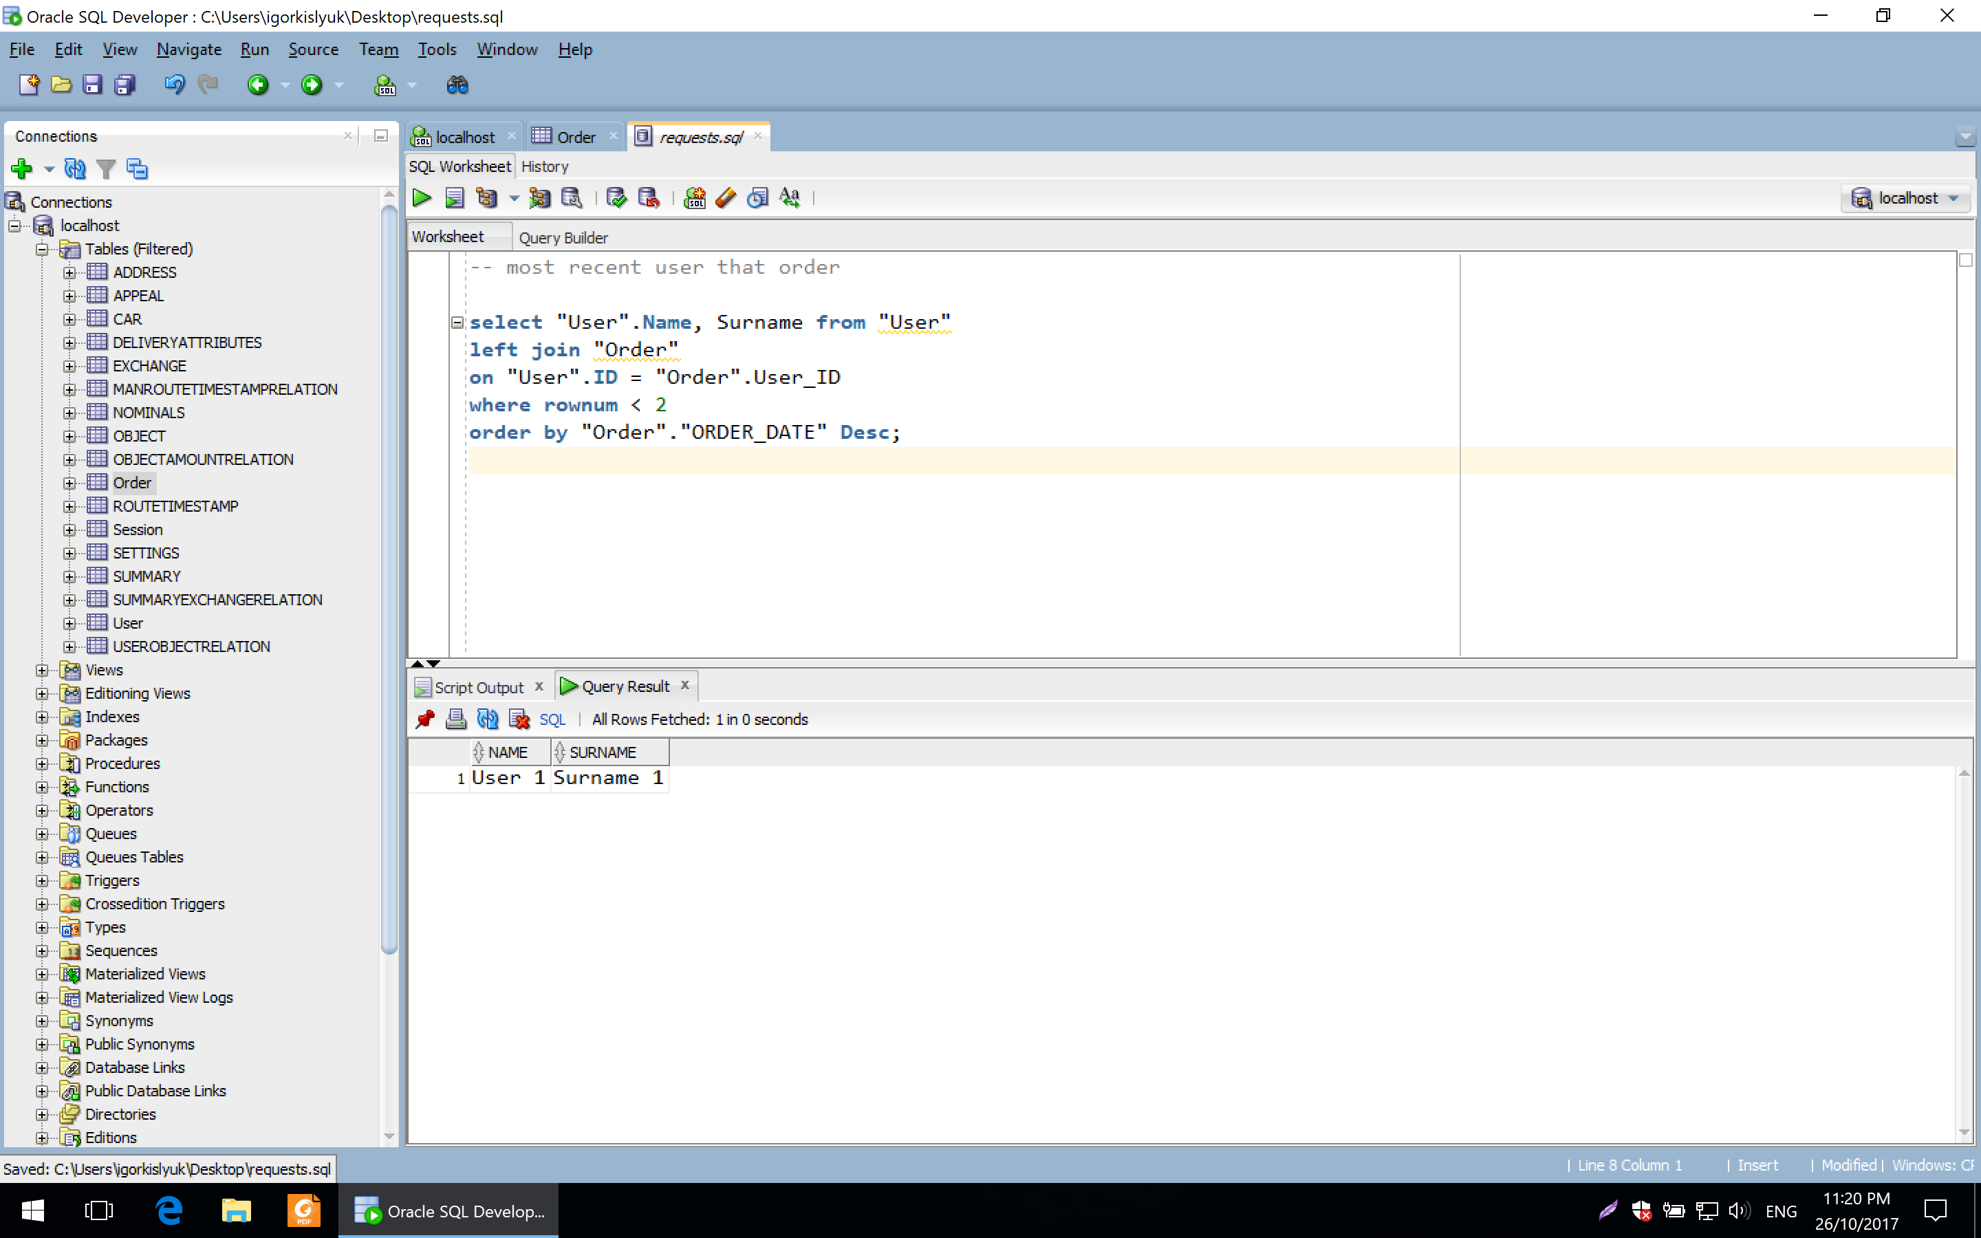

Рисунок 1– первый запрос на получение данных

1. Создадим запрос на получение данных самого последнего заказа. Запрос показан на рисунке 2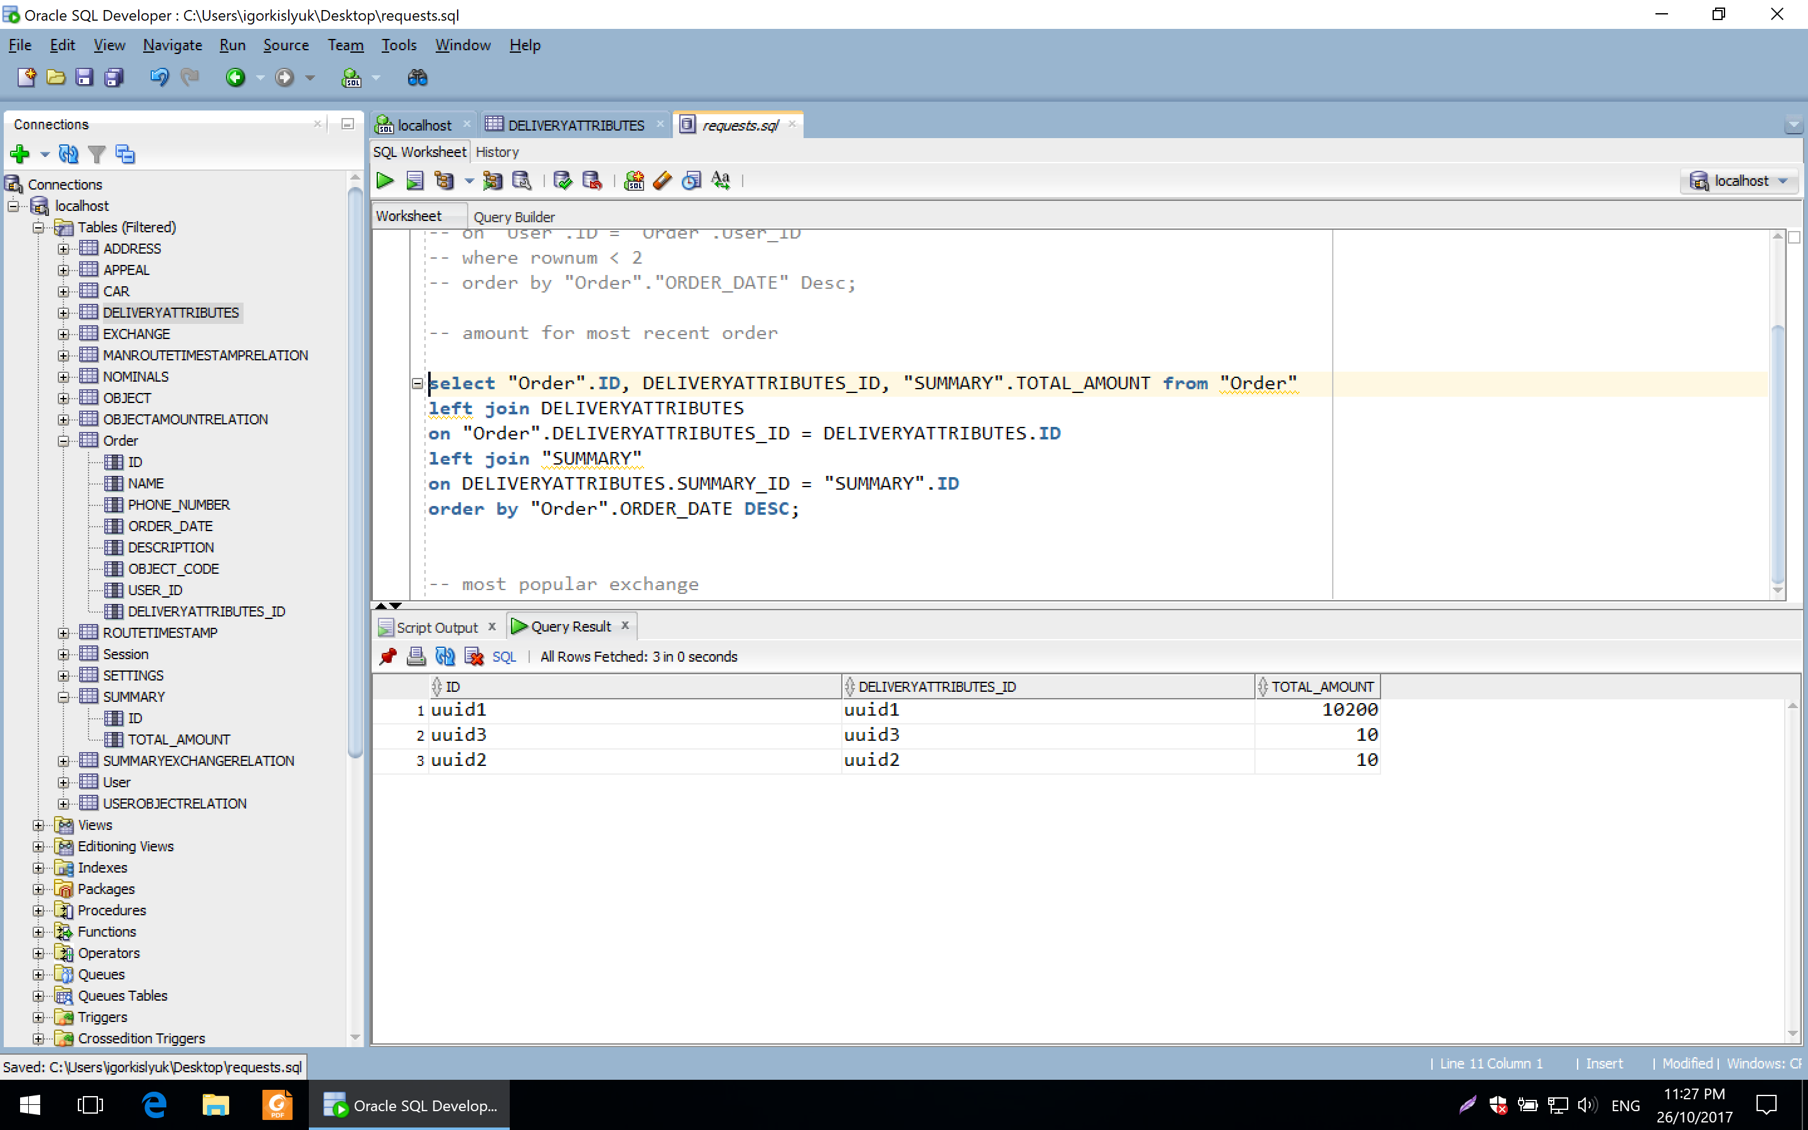

Рисунок 2 – запрос данных самого последнего заказа

1. Запрос на самый популярный способ размена. Представлен на рисунке 3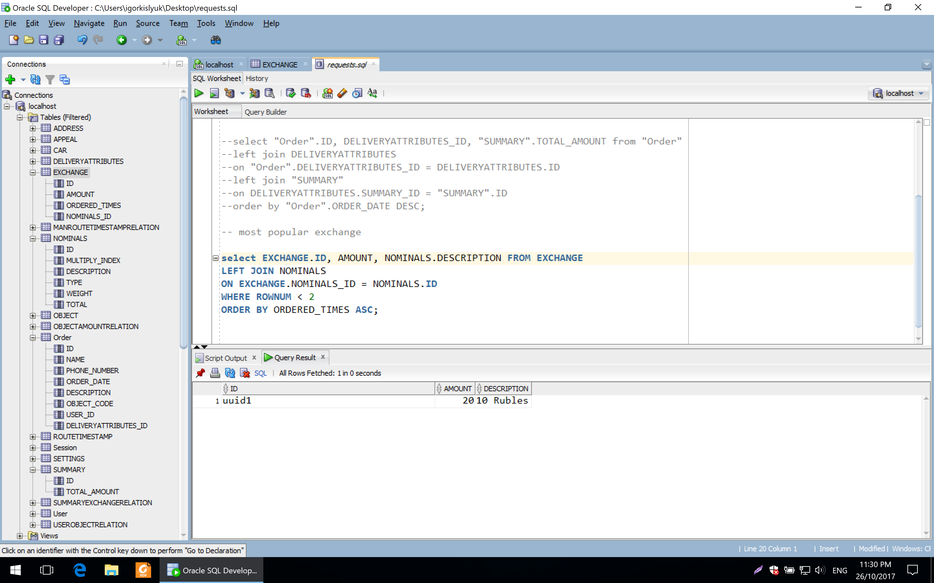

Рисунок 3 – запрос на самый популярный способ размена

**Вывод**: в результате проделанной работы была заполнена база данных и сделаны три запроса на выборку полезных данных из нее.